- IC卡饮水机控制器参数
读卡类型：Philips Mifare1非接触式IC卡或兼容卡
读卡速度：≤1秒，读卡距离：3-5厘米；
感应IC卡可读写次数≥十万次。
发 卡 量：无限制
计费精度：0.01元
计时精度:1秒
计量精度:最小0.01升(具体与所选流量表有关)
存储记录:只保存刷卡总额
数据保存：FLASH保存数据，掉电不丢失
显 示：6位数码管显示
工作电压：DC12V，功耗小于1.5W
环境温度：0度～60度
控制方式：继电器输出控制电磁阀（12V/1A）
体 积：145MM*102MM*44MM
重 量：300g
额定电压：220V±10%，50HZ；
额定输入功率：350W；
- 9芯线或6芯线接线方法
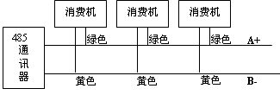
（图一）
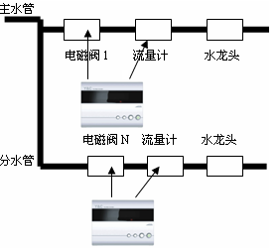
（图二）
红 色：12V 电源 黑 色：GND
深 绿：485+ 黄 色：485-
白 色：电磁阀 篮 色：电磁阀
棕 色：流量计电源（线）
紫 色：流量计电源（黑）
浅 绿：流量计信号线
如果485通讯线接反，在电脑上的软件中将检测不到水控机。
注：流量计的电源线切勿和水控的电源线连在一块，还有流量计的信号线也切勿和水控的电源线连在一块，以免造成短路。如果连线将导致设备不能用，后果自负。
- 排线接线方法如下
